**ЛАБОРАТОРНАЯ РАБОТА №2**

Тема: Исследование типов интерфейсов данных.

Цель работы: Изучить основные топологии сетей.

Ход работы

Задание 1

Построена и исследована сеть с топологией кольцо (Рисунок 1.1).

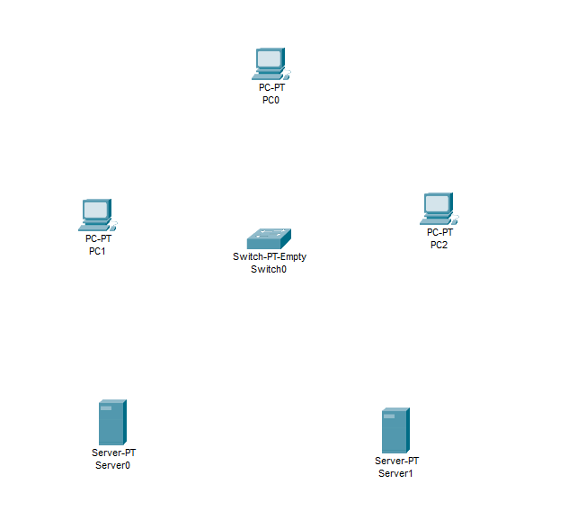

Рисунок 1.1 – Расположение оборудования

Задание 2

Построена и исследована сеть с топологией шина (Рисунок 1.2).

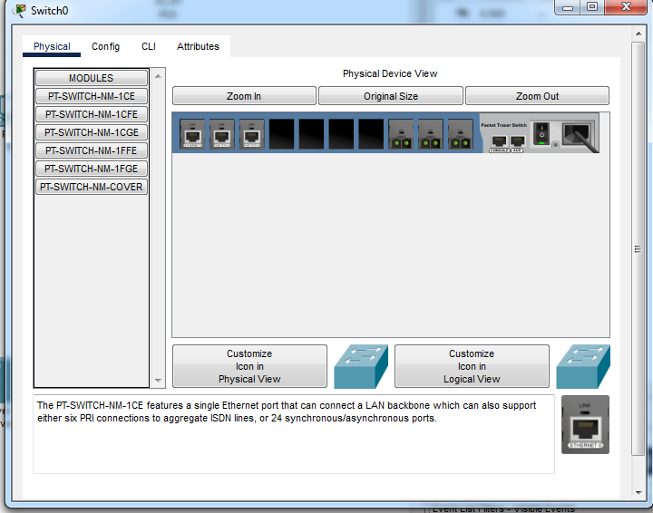

Рисунок 1.2 – Порты коммутатора

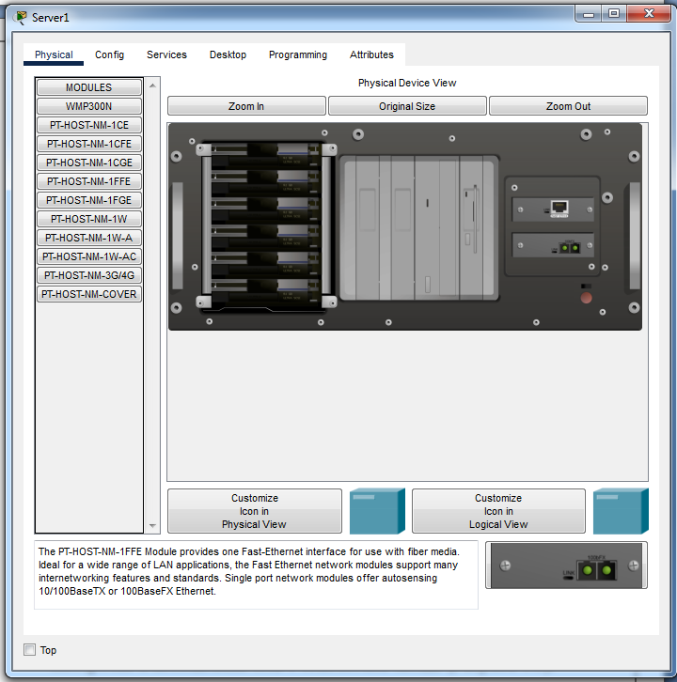

Рисунок 1.3 – Порты сервера

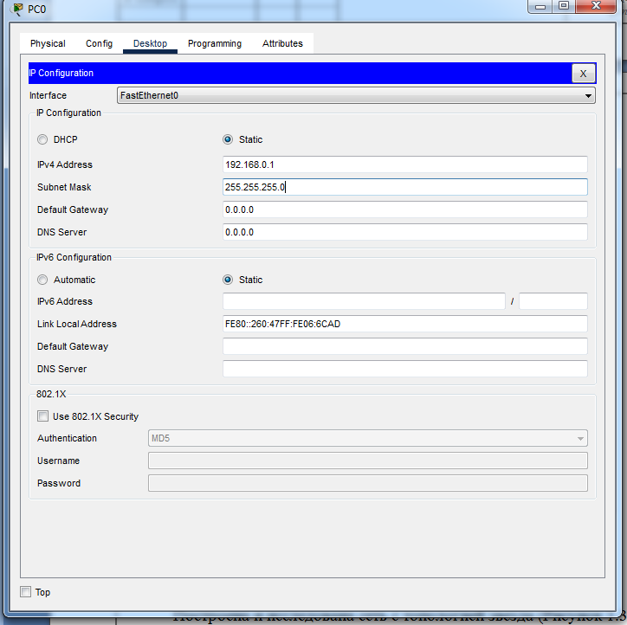

Рисунок 1.4 – Задание адреса

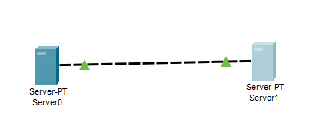

Рисунок 1.5 – Кроссовое соединение

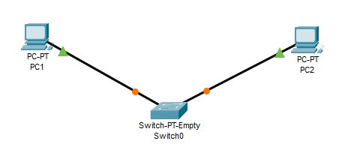

Рисунок 1.6 – Прямое соединение

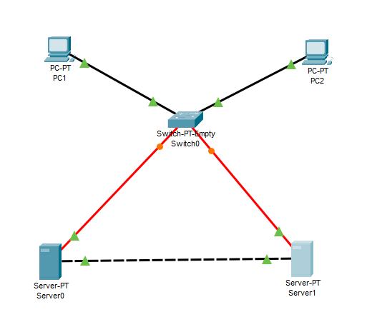

Рисунок 1.7 – Соединение оптоволокна

Задание 2

Построена и изучена работа сети с использованием концентратора (Рисунок 2.1).

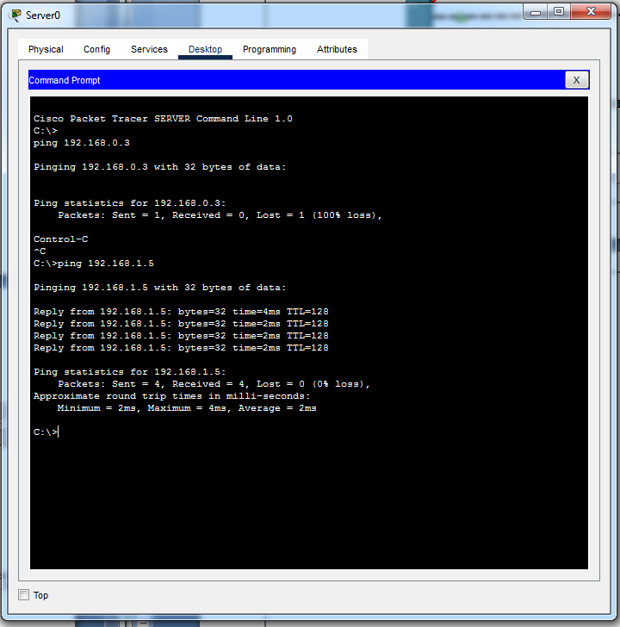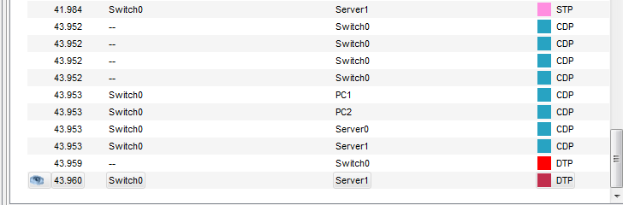

Рисунок 2.1 – Симуляция команды ping

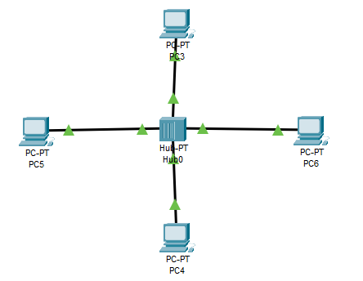

Рисунок 2.2 – Сеть с использованием концентратора

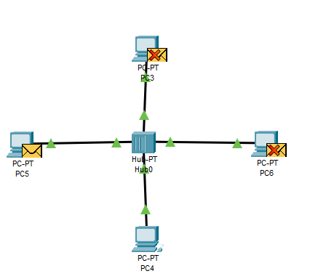

Рисунок 2.3 – Выполнение команды ping в сети с концентратором

Задание 3

Построена и изучена работа сети с использованием коммутатора.

Выполнено построение и проверку работоспособности сети с использованием коммутатора (Рисунок 3.1) .

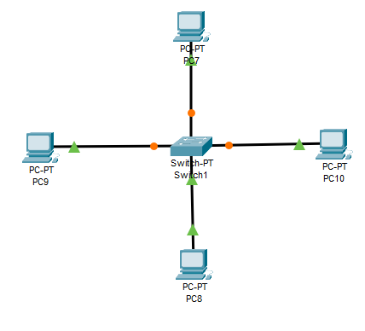

Рисунок 3.1 – Топология «звезда»

Задание 4

1. Многомодовое оптоволокно – это тип оптоволокна, в котором световые сигналы распространяются через волокно по нескольким путям или модам. Принцип работы многомодового оптоволокна основан на явлении, известном как многомодовая дисперсия, которая проявляется из-за различной скорости распространения света в различных модах внутри оптоволокна.

Когда световой сигнал вводится в многомодовое оптоволокно, он распространяется через волокно по различным путям, или модам, из-за различной длины пути, которую проходят световые лучи. Это может вызывать искажения сигнала на конечном конце оптоволокна из-за различной временной задержки, что называется многомодовой дисперсией.

Для уменьшения негативного влияния многомодовой дисперсии в современных многомодовых оптоволоконных системах используются различные методы, такие как использование специальных модовых фильтров, разработка специальных типов волокон с улучшенными характеристиками, а также применение методов компенсации дисперсии.

Эти технологии позволяют сократить негативное влияние многомодовой дисперсии и повысить производительность многомодовых оптоволоконных систем.

2. Эта надпись на кабеле означает следующее:

SF/UTP: Это означает, что кабель имеет экранирование (S) только вокруг каждой пары проводников (F), но не вокруг всех пар вместе. Это типичное обозначение для экранированных витых парных кабелей.

Cat.5e: Это указывает на категорию кабеля. Category 5e - это стандартный кабель для передачи данных, который поддерживает скорости до 1 Гбит/с. Категория 5e обеспечивает повышенную пропускную способность и уменьшение перекрестных помех по сравнению с оригинальным кабелем Cat.5.

103m: кабель имеет длину 103 метра.

3. Внутреннее строение коммутатора и концентратора отличается в своей основной функции и способе работы.

Коммутатор работает на более высоком уровне OSI-модели (часто на уровнях 2 и 3) и обычно имеет встроенные функции маршрутизации и коммутации. Он обладает более сложной аппаратной структурой, включающей множество портов, процессоры и специализированные чипы для обработки трафика.

Концентратор работает на физическом уровне OSI-модели (уровень 1) и обычно представляет собой простое устройство, которое просто повторяет входящий сигнал на все порты. Концентратор пересылает все данные, полученные на одном порту, на все другие порты, что может приводить к чрезмерному трафику и коллизиям.

4. Концентраторы обычно используются в следующих областях:

– Домашние сети, где требуется простое и недорогое устройство для объединения нескольких компьютеров в сеть.

– Устаревшие сети, где концентраторы могут быть использованы из-за своей простоты и низкой стоимости.

– Обучающие цели, когда концентраторы могут использоваться для демонстрации базовых принципов работы сетей и простейших устройств.

В современных сетях концентраторы стали устаревшими из-за своей низкой эффективности в управлении трафиком и повышенной подверженности коллизиям данных. Вместо концентраторов в современных сетях обычно используются коммутаторы, которые обеспечивают более эффективное управление трафиком и минимизацию коллизий.

5. Концентратор не является интеллектуальным устройством. Он работает на физическом уровне OSI-модели (уровень 1) и представляет собой простое устройство, которое просто повторяет входящий сигнал на все порты без какой-либо обработки данных.

Концентратор не обладает интеллектуальными функциями, такими как анализ трафика, управление портами на основе MAC-адресов или другие способы оптимизации передачи данных. Он просто пересылает все данные, полученные на одном порту, на все другие порты, что может приводить к чрезмерному трафику и коллизиям.

6. Хаб (концентратор) работает на физическом уровне модели OSI (уровень 1), который отвечает за передачу физических сигналов по среде передачи данных.

Свитч работает на уровне канала (Data Link) и иногда на уровне сетевого (Network) модели OSI (уровни 2 и 3).

7. Максимальная длина сегмента для тонкого коаксиального кабеля – 185 метров, для витой пары – 100 метров, для оптоволокна – от нескольких сотен метров до нескольких километров.

8. Проводники в кабеле витая пара попарно переплетены с целью уменьшения электромагнитных помех и для снижения перекрестных помех между парами проводников в кабеле.

9. Витая пара с 4 проводниками и витая пара с 5 проводниками отличаются своим назначением и спецификацией использования:

Витая пара с 4 проводниками используется для телефонных систем и аналоговых телефонных линий. Включает в себя две пары проводников (обычно белый/синий и белый/оранжевый), что позволяет передавать два независимых сигнала. Обычно используется в кабелях категории 3 или категории 5 для передачи телефонных сигналов или аналоговых данных.

Витая пара с 5 проводниками используется для сетей Ethernet и других цифровых сетей передачи данных. Она включает в себя четыре пары проводников, что позволяет передавать до четырех независимых сигналов. Используется в кабелях категории 5e, 6, 6a и выше для передачи цифровых данных в современных высокоскоростных сетях.

10. Коммутатор состоит из следующих функциональных компонентов:

* Порты: Коммутатор имеет несколько портов, к которым подключаются устройства в сети.
* Микропроцессор и память: Они обрабатывают и хранят информацию о сетевых адресах (MAC-адресах) подключенных устройств.
* MAC-таблица: Таблица, в которой хранятся соответствия между MAC-адресами устройств и портами коммутатора.
* Switching Fabric: Осуществляет коммутацию данных, пересылая пакеты на соответствующие порты на основе MAC-адресов входящих кадров.
* Управление трафиком: Коммутатор может иметь возможность управления трафиком, включая функции, такие как VLAN (виртуальные локальные сети), Quality of Service (QoS) и т.д.

11. При поступлении кадра на порт коммутатора происходит следующее:

* Коммутатор анализирует MAC-адрес источника кадра и обновляет свою MAC-таблицу, добавляя или обновляя соответствие между MAC-адресом и портом, на котором был получен кадр.
* Коммутатор проверяет MAC-адрес назначения кадра в своей MAC-таблице.
* Если MAC-адрес назначения присутствует в таблице и порт, соответствующий этому адресу, не является портом, на котором поступил кадр, то коммутатор пересылает кадр только на этот порт.
* Если MAC-адрес назначения отсутствует в таблице или является широковещательным адресом, коммутатор пересылает кадр на все порты, кроме порта, на котором поступил кадр.

12. Многопортовыми аналогами коммутатора и концентратора являются маршрутизаторы и мультипортовые коммутаторы. Маршрутизаторы обеспечивают маршрутизацию данных между сетями на основе IP-адресов, а мультипортовые коммутаторы имеют большее количество портов и обладают расширенными функциональностями для управления и коммутации данных в сети.